ГУАП
КАФЕДРА № 43
ОТЧЕТ
ЗАЩИЩЕН С ОЦЕНКОЙ
ПРЕПОДАВАТЕЛЬ
ассистент |  |  |  | И.М. Лозоватский
должность, уч. степень, звание |  | подпись, дата |  | инициалы, фамилия

ОТЧЕТ О ЛАБОРАТОРНОЙ РАБОТЕ №3
Работа с шейдерами в среде трехмерного моделирования
по дисциплине: Проектирование человеко-машинного интерфейса

РАБОТУ ВЫПОЛНИЛ
СТУДЕНТ ГР. | 4134к |  |  |  | Столяров Н.С.
 |  |  | подпись, дата |  | инициалы, фамилия

Санкт-Петербург
2024

Цель работы: освоение принципов работы с материалами, текстурами, шейдерами, работа с камерой.

Задание: Задать различные свойства шейдеров для объектов собственной сцены. Получить эффекты зеркальных, металлических и стеклянных поверхностей. Наложить текстуры, загруженные из внешних файлов. Создать несколько камер и осуществить рендеринг сцены из разных точек.

Используемая среда моделирования Blender 4.3.2 LTS

Описание технологии создания сцены
Загрузить модели с любого инттернет ресурса в формате fbl и импортировать их в проект. Отредактировать положение и размеры при помощи встроенных инструментов. Надпись сделана посредством копирования и вставки кода символа в объект text. Перейти в панель Shading, при импорте моделей в формате fbl их текстуры и материалы сразу будут отображены шейдерами. Базовый куб хоть и выглядит бестекстурным, но уже отображается коректно. В добавленные стандартные фигуры нужно указать параметры материалов. Вводом разых чисел в параметры Roughnes, Metallic, IOR, Alpha можно добиться разных свойст для отраженного света
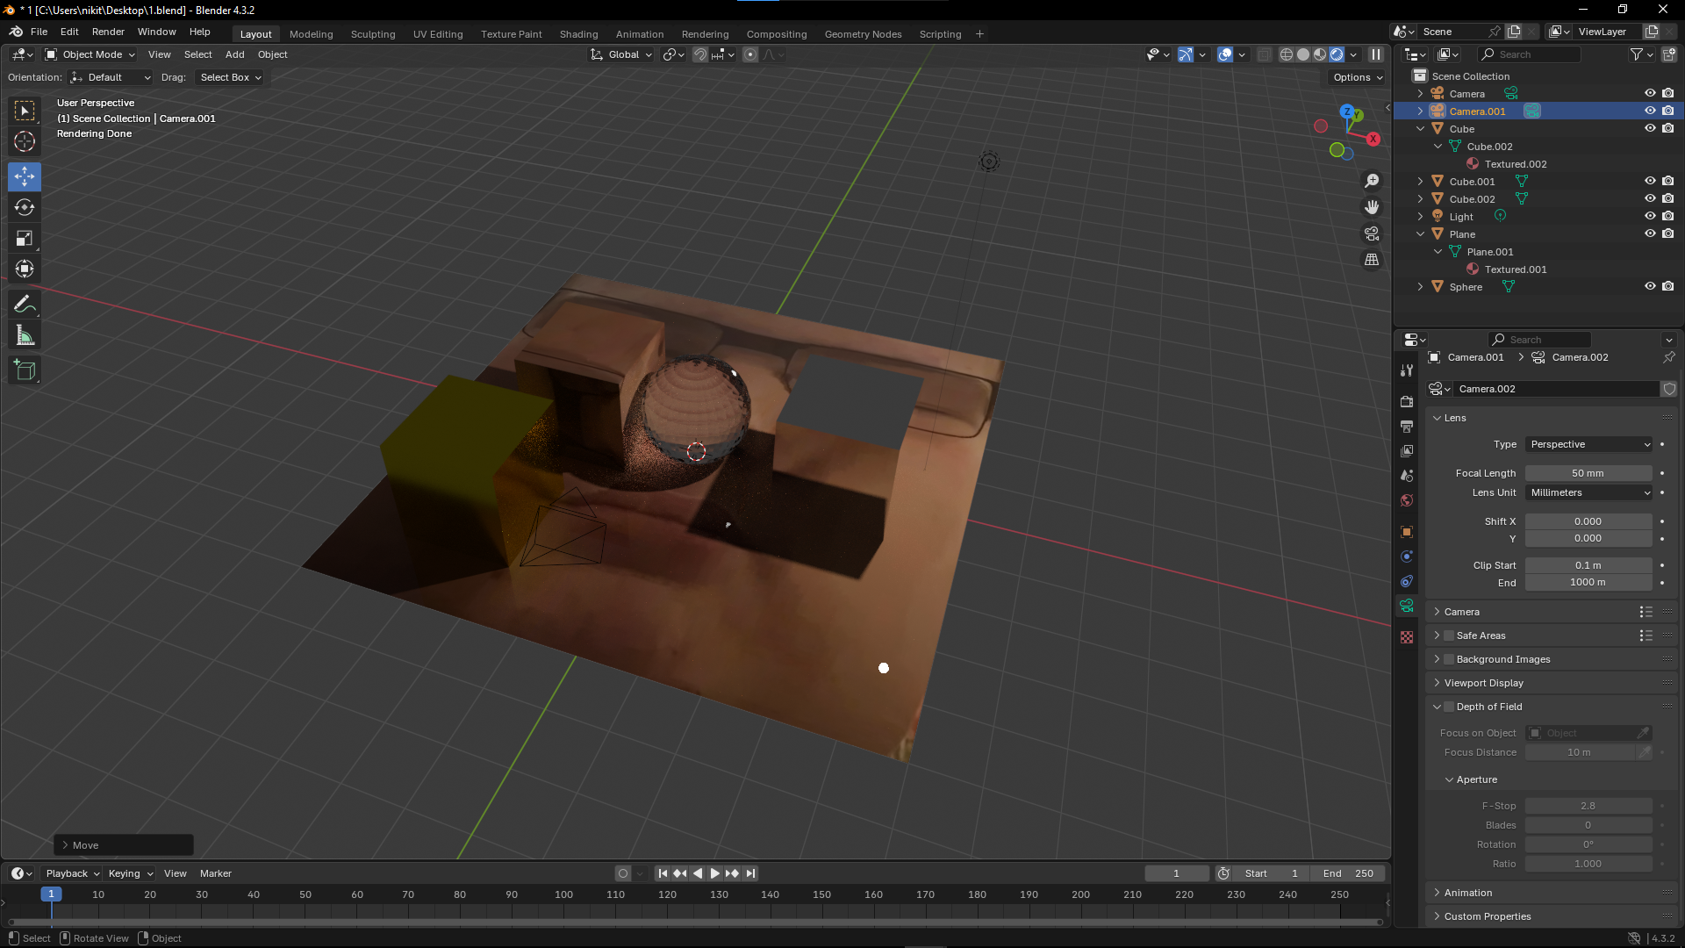
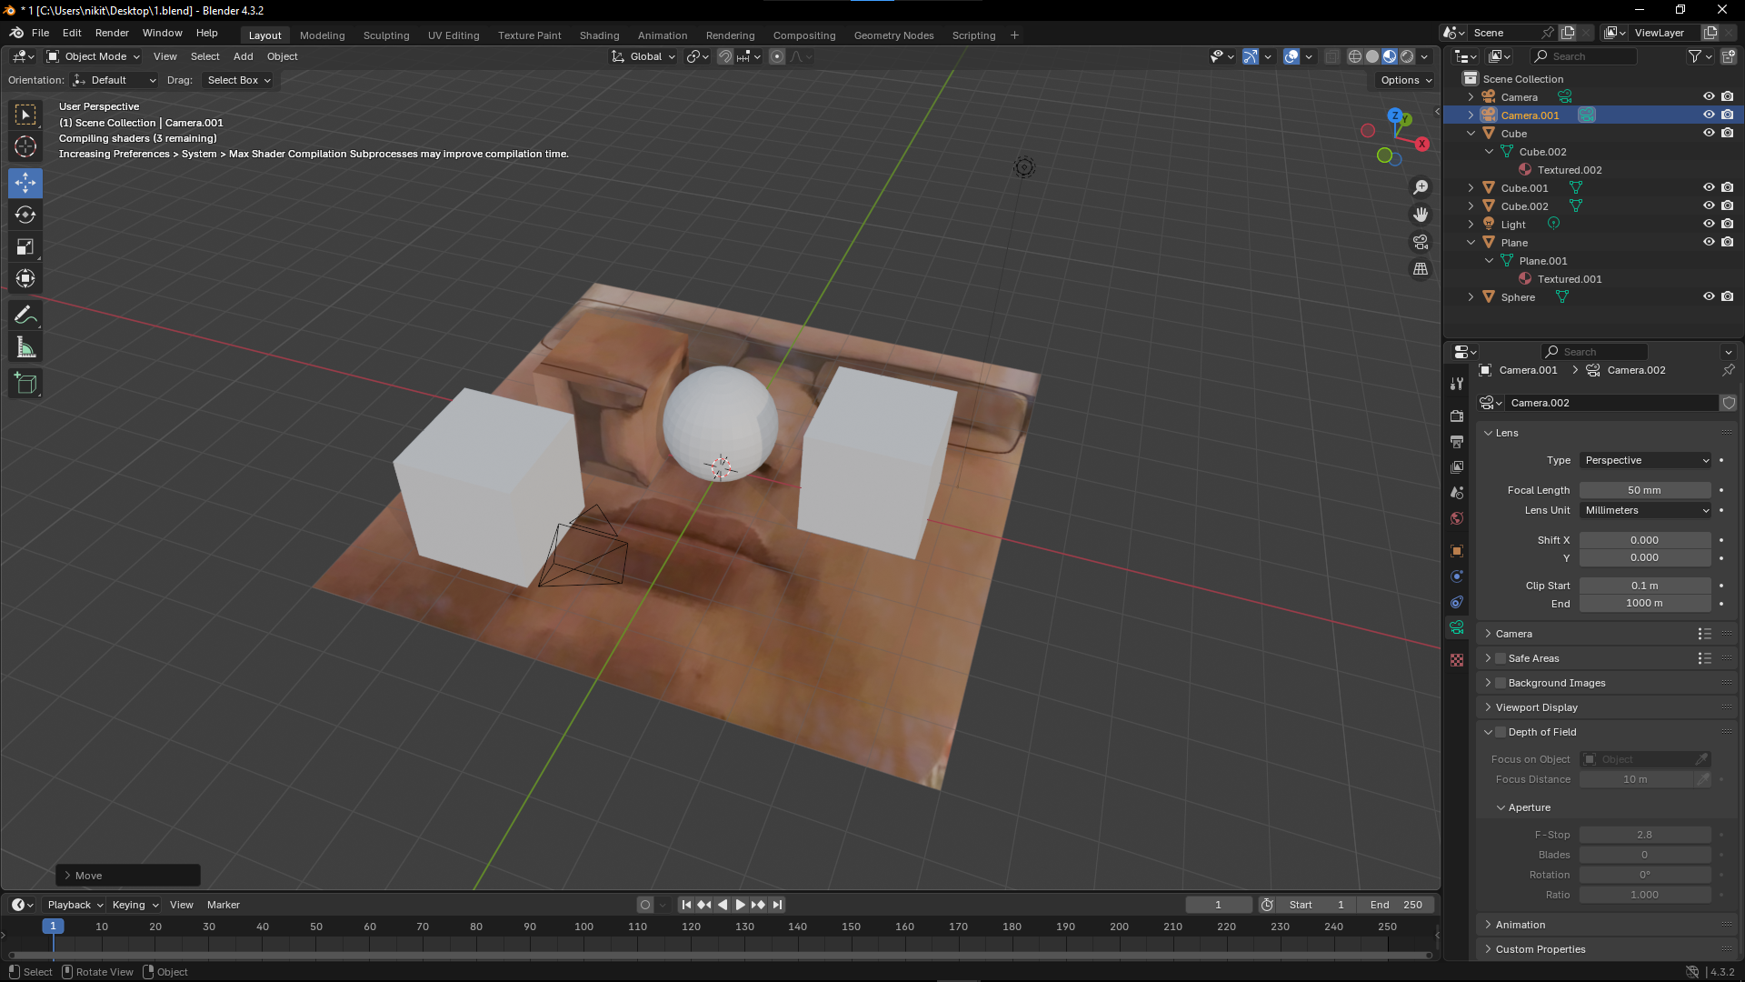
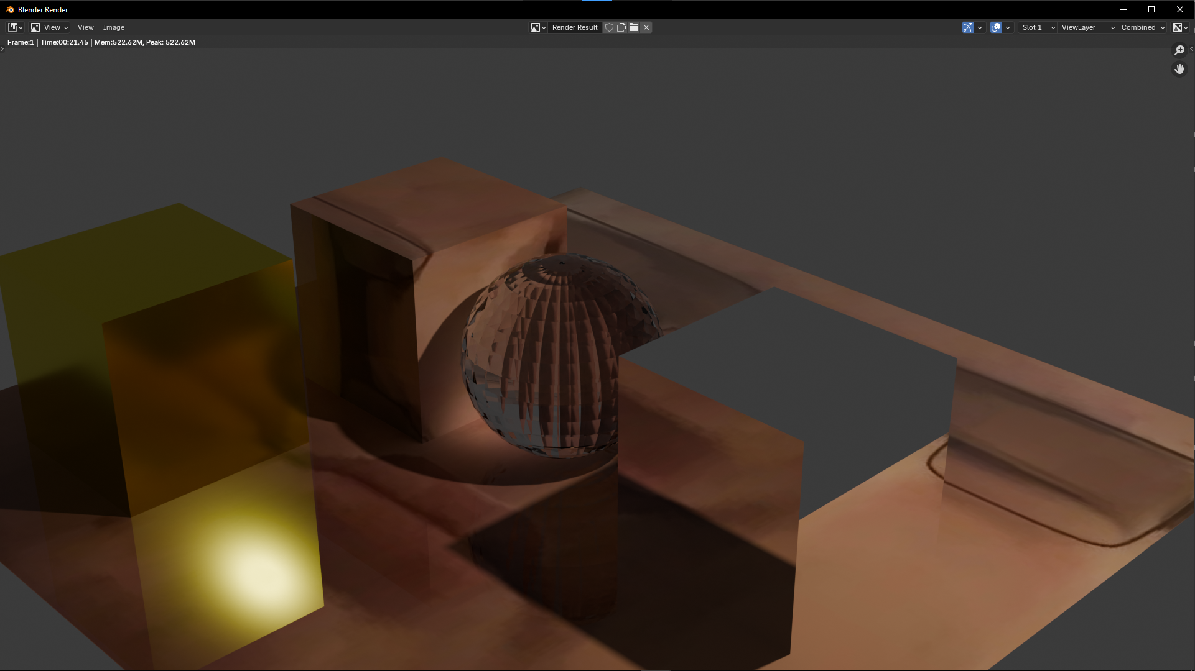
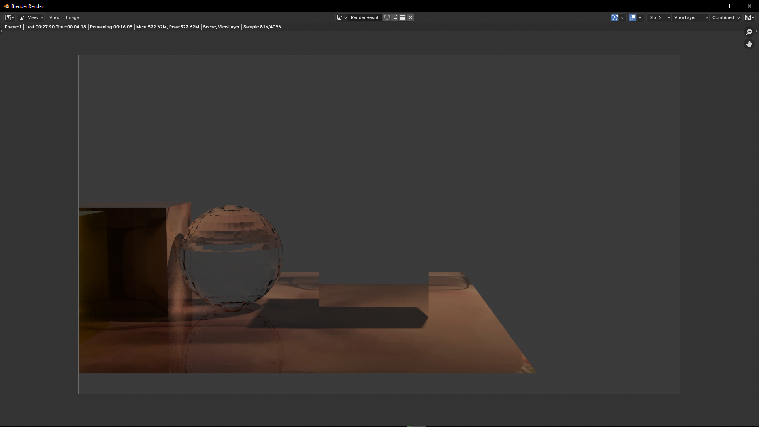
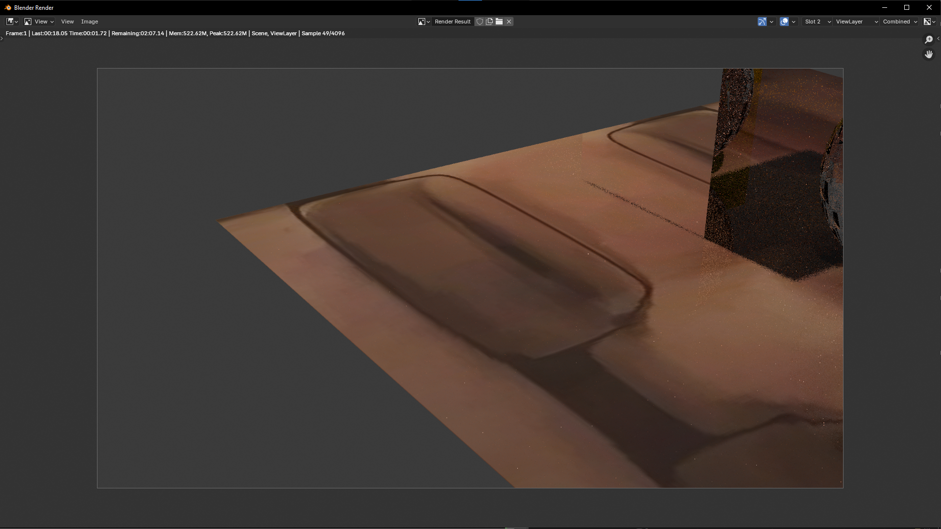
Выводы
Я осовил работу с материалами и шейдерами, а также работой с камерой, создал несколько рендеров изображения встроенными инструментами

